○ خبر ویژه اسپوتنیک:  وزارت خارجه فلسطین: صلح اقتصادی بدون صلح سیاسی در کار نخواهد بود  وزارت خارجه فلسطین در واکنش به برگزاری نشست بین المللی اقتصادی در بحرین در ماه آینده میلادی اعلام کرد که صلح اقتصادی بدون صلح سیاسی میسر نیست. در این بیانیه آمده است: صلح اقتصادی بدون صلح سیاسی مبتنی بر مراجع بین المللی و تشکیل کشور ...  ››› ص. 2 |  | ◊ مقاله پایگاه خبری شبکه المانیتور:  نگرانی موساد و ارتش اسرائیل از جنگ آمریکا و ایران  یک تحلیگر اسرائیلی در مقاله ای به بررسی دلایل سکوت نتانیاهو و عدم موضع گیری وی در خصوص درگیری موجود میان آمریکا و ایران پرداخته و تاکید کرد دستگاه های امنیتی و نظامی اسرائیل نگران ورود ایران به جنگ و درگیری اجتناب ناپذیر اسرائیل در این ...  ››› ص. 6
• سه شنبه 31 اردیبهشت ماه 1398 • شماره 453 • 6 صفحه • 21 می 2019 •
ویژه های تصویری
* یک زن نامزد تصدی سمت بازرس دولت رژیم صهیونیستی

›› ص. 5

* فراخوان مشارکت در پنجاه و نهمین جمعه تظاهرات بازگشت در غزه
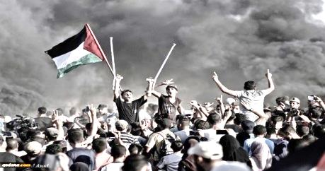
›› ص. 5

□ یدیعوت آحارونوت: راکت‌های مقاومت، تل‌آویو را ناچار به ایجاد موانع شنی در مرز غزه کرد.

□ شبکه 12 رژیم صهیونیستی از توافق آتش بس 6 ماهه میان حماس و اسرائیل خبر دادند که مهمترین موارد آن توسعه مساحت صیادی غزه و مذاکره در خصوص سرنوشت اسرای اسرائیلی است.

□ شبکه الاقصی: حماس دست‌یابی به توافق آتش‌بس 6 ماهه در غزه را تکذیب کرد.

□ العهد: وزیر توسعه اجتماعی فلسطین: تشکیلات خودگردان فلسطین در نشست بحرین که آمریکا قصد برگزاری آنرا درباره معامله قرن دارد، مشارکت نخواهد کرد.

1- تشکیلات خودگردان فلسطین: درباره کنفرانس بحرین با ما مشورتی نشده است.

2- نظرسنجی: اکثریت صهیونیست‌ها مخالف مصونیت نتانیاهو هستند.

3- واکنش «حماس» به برگزاری نشست اقتصادی آتی در بحرین.

4- عریقات تنها راه پایان دادن به اختلافات فتح و حماس را اعلام کرد.

5 - هشدار عفو بین الملل درباره وضعیت بحرانی آوارگان فلسطینی.

6- نخست وزیر لبنان و هیات حماس گفت و گو کردند.

7- دعوت از رژیم اشغالگر برای شرکت در نشست اقتصادی بحرین.

8- آغاز مانور نظامی ارتش رژیم صهیونیستی در جولان اشغالی.

9- شیخ نعیم قاسم: آمریکا و اسرائیل مسئول تشدید تنش‌ها در خاورمیانه هستند.

30/02/1398 | تاریخ انتشار: |  | اسپوتنیک |  |  | منبع: |  |  |  | خبر ویژه:
وزارت خارجه فلسطین: صلح اقتصادی بدون صلح سیاسی در کار نخواهد بود
وزارت خارجه فلسطین در واکنش به برگزاری نشست بین المللی اقتصادی در بحرین در ماه آینده میلادی اعلام کرد که صلح اقتصادی بدون صلح سیاسی میسر نیست. در این بیانیه آمده است: صلح اقتصادی بدون صلح سیاسی مبتنی بر مراجع بین المللی و تشکیل کشور مستقل فلسطین بر اساس مرزهای ۱۹۶۷ به پایتخت قدس شرقی امکان ندارد. وزارت خارجه فلسطین تاکید کرد: این اعلام کاخ سفید درباره نشست برای ما غافلگیرکننده نبود و موضوع جدیدی مطرح نکرده است. معامله قرن یا افکار آمریکایی که بر طرف فلسطینی تحمیل می‌شود، افکار القا شده از سوی بنیامین نتانیاهو نخست وزیر رژیم صهیونیستی و دیدگاه حاکم بر اسرائیل است.
30/02/1398 | تاریخ انتشار: |  | اسکای نیوز |  |  | منبع: |  |  | 1 | خبر شماره:
تشکیلات خودگردان فلسطین: درباره کنفرانس بحرین با ما مشورتی نشده است
محمد اشتیه نخست وزیر تشکیلات خود گردان فلسطین اعلام کرد که در خصوص تشکیل کنفرانس اقتصادی آمریکا در بحرین(فاز اقتصادی معامله قرن) هیچ مشورتی با این تشکیلات صورت نگرفته است. این اولین واکنش رسمی تشکیلات خودگردان فلسطین به تشکیل کنفرانس اقتصادی آمریکا به میزبانی بحرین است. این کنفرانس که اولین مرحله اجرای معامله قرن خواهد بود، قرار است در 25 و 26 ژوئن در بحرین برگزار شود و جذب سرمایه‌گذاری در اراضی فلسطین و اعطای وام های کم سود به فلسطین از اهداف آن عنوان شده است. رسانه های آمریکایی مدعی شده اند که نمایندگان برخی کشورهای عربی، تشکیلات خودگردان و سرمایه‌گذاران در این کنفرانس شرکت خواهند کرد.
30/02/1398 | تاریخ انتشار: |  | پایگاه خبری والا |  |  | منبع: |  |  | 2 | خبر شماره:
نظرسنجی: اکثریت صهیونیست‌ها مخالف مصونیت نتانیاهو هستند
نتایج یک نظرسنجی نشان می‌دهد که اکثریت صهیونیست‌ها مخالف قانون "مصونیت" هستند که بنیامین نتانیاهو نخست وزیر رژیم صهیونیستی با هدف ممانعت از محاکمه خود بخاطر پرونده‌های خطرناک فساد به دنبال تصویب آن است. بر اساس این نظرسنجی، 56 درصد از شرکت کنندگان گفته‌اند مخالف مصونیت قضایی نتانیاهو و اعضای کنست تا پایان دوره فعالیت آنان در سمت‌های خود هستند و 51 درصد نیز گفته‌اند در صورت صدور کیفرخواست علیه نتانیاهو، مخالف ادامه نخست وزیری او هستند.
30/02/1398 | تاریخ انتشار: |  | العهد |  |  | منبع: |  |  | 3 | خبر شماره:
واکنش «حماس» به برگزاری نشست اقتصادی آتی در بحرین
جنبش مقاومت اسلامی حماس از نگرانی خود نسبت به اجلاس اقتصادی منامه که قرار است 25 و 26 ژوئن برگزار شود خبر داد و آن را اولین اقدام عملی آمریکا برای اجرای توافق قرن با هدف حل و فصل مساله فلسطین دانست. این جنبش در بیانیه خود افزود: ما نسبت به اهداف پشت پرده هر گونه اقدامی یا فعالیتی برای عادی سازی روابط و پیوستن عملی کشورهای عربی به توافق قرن و اجرای آن هشدار می دهیم، شرکت در این اجلاس اعتماد و همراهی با دیدگاه اسرائیل است که صلح اقتصادی نامگذاری شده و هدف آن حل و فصل نهایی مساله فلسطین است که با مواضع متحد عربی و فلسطینی در مخالفت با توافق قرن تعارض داشته و بی توجهی به اصول اسلامی محسوب می شود. حماس اظهار امیدواری کرد که دولت و ملت بحرین از ورود دشمن صهیونیستی و قاتل فلسطینیان جلوگیری کنند و هر گونه طرح اقتصادی و سیاسی برای اجرای توافق قرن را محکوم کرد. جنبش حماس از کشورهای عربی خواست در این اجلاس شرکت نکرده و با تمام امکانات در کنار ملت فلسطین بایستند و از آنها برای مقابله با توافق قرن حمایت کنند.
30/02/1398 | تاریخ انتشار: |  | خبرگزاری وفا |  |  | منبع: |  |  | 4 | خبر شماره:
عریقات تنها راه پایان دادن به اختلافات فتح و حماس را اعلام کرد
صائب عریقات، دبیر کمیته اجرایی سازمان آزدی‌بخش فلسطین (ساف) خاطرنشان کرد: توافق ۱۲ اکتبر سال ۲۰۱۷ تحت نظارت مصر، رجوع به اراده ملت فلسطین از طریق انتخابات سراسری آزاد و شفاف را تضمین می‌کند. عریقات در ادامه افزود: اجرای توافق مذکور تنها راه برای پایان دادن به اختلافات جنبش فتح و حماس است. وی همچنین تاکید کرد: تا زمانی که اشغالگری اسرائیل ادامه یابد و مادامی که این رژیم به سیاست‌ها و اقدامات خود با تحمیل اشغالگری‌ها به ویژه شهرک‌سازی استعماری ادامه بدهد و به دنبال تداوم یهودی سازی و ارتکاب جنایت‌های جنگی و محاصر ه باشد، منطقه خاورمیانه درگیر درگیری، افراط گری و خونریزی باقی خواهد ماند. عریقات همچنین تاکید کرد: جستجوی هر راهکاری که خارج از چارچوب تشکیل دو کشوری و حل تمامی مسائل مربوط به حل و فصل نهایی از جمله موضوع آوارگان با استناد به قطعنامه ۱۹۴ سازمان ملل و طرح صلح عربی و آزادسازی اسیران باشد، به منزله دنبال کردن سراب و وهم و خیالات است.
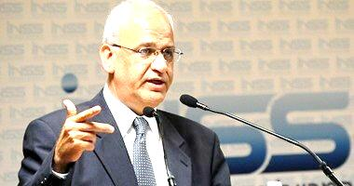
30/02/1398 | تاریخ انتشار: |  | فلسطین الیوم |  |  | منبع: |  |  | 5 | خبر شماره:
هشدار عفو بین الملل درباره وضعیت بحرانی آوارگان فلسطینی
سازمان عفو بین الملل اعلام کرد بی احترامی اسرائیل به حق فلسطینیانی که مجبور به فرار سرزمینشان در سال 1948 شدند، نقض آشکار قوانین بین المللی قلمداد می شود که این نقض قانون از چندین دهه پیش وجود دارد و سبب تشدید وضعیت آوارگان فلسطینی درمنطقه شده است. این نهاد بین المللی در وب سایت خود، بخشی را به هفتاد و یکمین سالگرد روز نکبت(اشغال فلسطین) با عنوان هفتاد سال خفقان و سرکوب اختصاص داده و تصاویر و شهادت های تاثیرگذاری در این بخش قرار گرفته که قصه های دردناکی از زندگی آوارگان فلسطینی روایت می کند که در اراضی اشغالی فلسطین و اردن و لبنان زندگی می کنند. عفو بین الملل از همه جهانیان خواسته است با آوارگان فلسطینی ابراز همبستگی کنند، این نهاد همچنین از رژیم صهیونیستی خواسته است به حق آوارگان فلسطینی برای بازگشت به سرزمینشان احترام بگذارد.
31/02/1398 | تاریخ انتشار: |  | خبرگزاری ملی لبنان (NNA) |  |  | منبع: |  |  | 6 | خبر شماره:
نخست وزیر لبنان و هیات حماس گفت و گو کردند
سعد الحریری نخست وزیر لبنان با یک هیات از اعضای دفتر جنبش مقاومت اسلامی فلسطین(حماس) در لبنان دیدار و گفت و گو کرد. در این دیدار عزت الرشق و اسامه حمدان از اعضای دفتر سیاسی حماس، علی برکه و احمد عبدالهادی نماینده سابق و کنونی حماس در لبنان و حسن منیمنه رئیس کمیته گفت و گوی لبنانی- فلسطینی حضور داشتند. الرشق در این دیدار اعلام کرد که ما همیشه مشتاق دیدار با مقام های لبنانی برای گفت و گو و تبادل نظر درباره مسائل فلسطینو مشورت در امور مختلف بویژه در شرایطی کنونی و دشوار منطقه هستیم.
عضو دفتر سیاسی حماس افزود، گفت و گو درباره آخرین وضعیت بین مقاومت و رژیم صهیونیستی و اعمال معادلات جدید و ایجاد تعادل در عرصه اختلاف میان مقاومت و دشمن صهیونیست از جمله محورهای دیدار با حریری بود. الرشق با اشاره به این که رایزنی در ارتباط با معامله قرن از دیگر محورهای این دیدار بود، افزود، ما همواره به دنبال متحد کردن مواضع گروه های فلسطینی برای رد این معامله هستیم.
وی خاطر نشان کرد که ما نمی توانیم با قبول برخی راه حل ها موجب از بین رفتن حقوق مردم فلسطین باشیم حتی اگر در پشت آنها حمایت آمریکا و دیگران وجود داشته باشد.
30/02/1398 | تاریخ انتشار: |  | فلسطین الآن |  |  | منبع: |  | 7 |  | خبر شماره:
دعوت از رژیم اشغالگر برای شرکت در نشست اقتصادی بحرین
شبکه 13 تلویزیون اسرائیل اعلام کرد تل آویو به طور رسمی از سوی مقامات بحرینی برای شرکت در کارگاه بحرین برای بررسی بخش اقتصادی "معامله قرن"، دعوت شده است. این دعوت از طریق پیامی دیپلماتیک به دست اسرائیل رسیده است و هماهنگی لازم دراین باره بین نتانیاهو و ترامپ صورت گرفته است.
30/02/1398 | تاریخ انتشار: |  | فلسطین الآن |  |  | منبع: |  |  | 8 | خبر شماره:
آغاز مانور نظامی ارتش رژیم صهیونیستی در جولان اشغالی
سخنگوی ارتش رژیم صهیونیستی دوشنبه از آغاز مانور نظامی در منطقه اشغالی جولان خبر داد. این مانور قرار است تا روز چهارشنبه ادامه داشته باشد. سخنگوی ارتش رژیم صهیونیستی عنوان کرد که هدف از برگزاری این مانور نظامی، بالابردن سطح آمادگی نظامیان ارتش است.
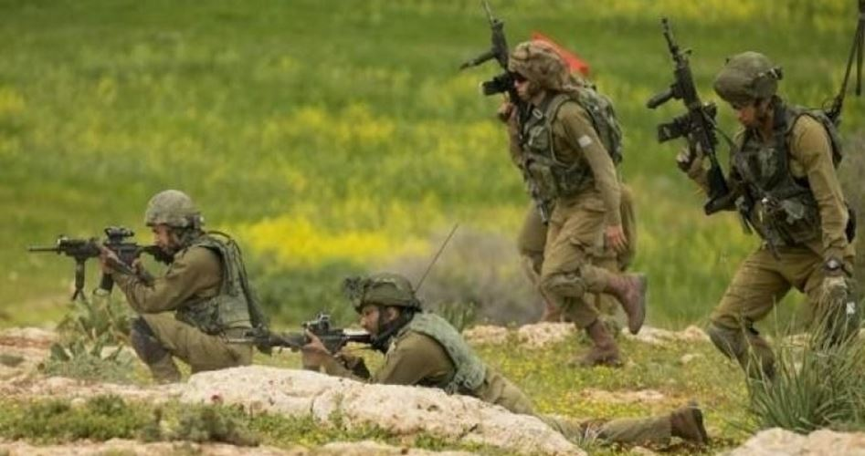
31/02/1398 | تاریخ انتشار: |  | رای الیوم |  |  | منبع: |  |  | 9 | خبر شماره:
شیخ نعیم قاسم: آمریکا و اسرائیل مسئول تشدید تنش‌ها در خاورمیانه هستند
شیخ نعیم قاسم معاون دبیرکل حزب الله لبنان در جریان دیدار با «یان کوبیش» نماینده دبیرکل سازمان ملل متحد در امور لبنان اظهار داشت: آمریکا و اسرائیل مسئول تشدید تنش ها در خاورمیانه هستند. وی با بیان این مطلب افزود: زبان به کار گرفته شده از سوی واشنگتن و تل آویو زبان تهدید و جنگ است و این امر، امور را به سوی درگیری سوق می دهد. معاون دبیرکل حزب الله لبنان در ادامه طرح آمریکایی- صهیونیستی برای حذف قضیه فلسطین موسوم به «معامله قرن» را محکوم و اعلام کرد که ملت فلسطین و تمامی کسانی که به قضیه فلسطین ایمان دارند هرگز در برابر این توطئه سکوت نخواهند کرد.
31/02/1398 | تاریخ انتشار: |  | ویژه های تصویری |  |  |  |  |  |  | *
* یک زن نامزد تصدی سمت بازرس دولت رژیم صهیونیستی
میشل روزنباوم یکی از نامزدهای تصدی سمت بازرس دولت رژیم صهیونیستی دیروز با بنیامین نتانیاهو دیدار کرد. روزنامه اسرائیل الیوم عنوان کرد که ظاهرا احزاب افراطی ارتدوکسی نیز از نامزدی روزنباوم برای این سمت حمایت می‌کنند.
* اعتصاب غذای دو اسیر فلسطینی 50 روزه شد
حسن محمد عویوی اسیر 35 ساله و عوده حروب اسیر 32 ساله فلسطینی 50 روز متوالی است که در زندان رژیم صهیونیستی دست به اعتصاب غذا زده‌اند. این دو اسیر فلسطینی در اعتراض به بازداشت موقت و بدون تفهیم اتهام خود دست به اعتصاب غذای نامحدود زدند. وضعیت این دو اسیر فلسطینی پس از 50 روز اعتصاب غذا چندان مناسب نیست.
* فراخوان مشارکت در پنجاه و نهمین جمعه تظاهرات بازگشت در غزه
شورای ملی برگزاری راهپیمایی بازگشت و شکست محاصره نوارغزه با انتشاربیانیه ای علام کرد که راهپیمایی بازگشت جمعه این هفته (نماد مقاومت ملت فلسطین)، مانند هفته های گذشته با قدرت برگزار می شود. در ادامه این شورا تاکید کرد، با وجود اینکه بسیاری از طرف های صهیونیستی تلاش می کنند تا ما از مواضع خودمان در این رابطه کوتاه بیاییم، ولی این چنین نمی شود و ما همچنان به برگزاری راهپیمایی بازگشت ادامه خواهیم داد. گفتنی است این جمعه، جمعه "شفقت و همبستگی" نامیده شده است.
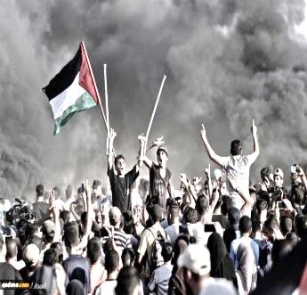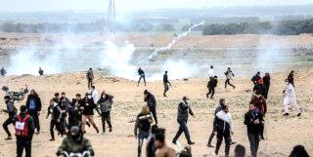
31/02/1398 |  | تاریخ انتشار: |  | پایگاه خبری شبکه المانیتور | منبع: |  | مقاله
نگرانی موساد و ارتش اسرائیل از جنگ آمریکا و ایران
یک تحلیگر اسرائیلی در مقاله ای به بررسی دلایل سکوت نتانیاهو و عدم موضع گیری وی در خصوص درگیری موجود میان آمریکا و ایران پرداخته و تاکید کرد دستگاه های امنیتی و نظامی اسرائیل نگران ورود ایران به جنگ و درگیری اجتناب ناپذیر اسرائیل در این نزاع هستند.
پایگاه خبری شبکه المانیتور مقاله ای از بن کاسبیت تحلیلگر صهیونیست را منتشر کرد که در آن به تشریح دلایل سکوت و عدم موضع گیری نتانیاهو در میان درگیری های موجود میان ایران و آمریکا پرداخت.
این نویسنده اسرائیلی به نقل از یک منبع امنیتی اسرائیلی نوشت: ایران تلاش دارد این مساله را به آمریکا، عربستان و دیگر متحدین آن اثبات کند که اگر صادرات نفت این کشور دچار مشکل شود آرامشی برای آنان باقی نمی ماند.
کاسبیت به بررسی ارزیابی نهادهای اطلاعاتی اسرائیل توسط مسئولان امنیتی در مشستی که اخیراً توسط نتانیاهو برگزار نمود اشاره کرده و افزود: در این ارزیابی ها آمده است ایران در پشت پرده تمام اقدامات خشونت آمیز در منطقه قرار دارد و از جمله آنها حمله به نفتکش ها در دریای عمان و حمله حوثی ها به تاسیات نفتی عربستان است.
این تحلیلگر صهیونیست ادامه داد: این منبع امنیتی اسرائیلی تاکید دارد که گزارشات امنیتی حاکی از آن است که هدف از این حملات که ایران در پشت پرده آنها قرار داد ارسال این پیام است که ایران می تواند عبور نفت از خلیج فارس را متوقف کند.
وی در ادامه مقاله خود آورده است ایران از هر گونه دخالت مستقیم در این حملات خودداری می کند و ترجیح می دهد از نیروهای وابسته به خود استفاده کند اما در صورت آغاز جنگی همه جانبه سپاه پاسداران مستقیماً وارد عمل خواهد شد و اسرائیل در صدر اهداف ایران قرار خواهد داشت.
در بخش دیگری از این مقاله می خوانیم: نتانیاهو که هم اکنون هدایت وزارت جنگ را بر عهده دارد نشستی با حضور فرماندهان عالی رتبه ارتش اسرائیل برای بررسی تحولات و تنش های رو به افزایش میان ایران و آمریکا برگزار کرد.
نتانیاهو در این نشست که با حضور آویو کوخاوی فرمانده ارتش اسرائیل، یوسی کوهن رئیس موساد و دیگر مسئولان بلند پایه اسرائیلی برگزار شده است دستوراتی برای تمام دستگاه امنیتی صادر کرده است تا هر چه بیشتر اسرائیل را از این درگیری دور نگاه دارند.
این نویسنده صهیونیست تاکید کرد: نتانیاهو می داند که شانش فرار از جنگ کم است و احتمالی برای خارج کردن اسرائیل از لیست اهداف اصلی ایران وجود ندارد.
از سوی دیگر المانیتور به نقل از یک منبع نظامی اسرائیلی اعلام کرد: ما ضربات مستقیم زیادی از ایران دریافت کرده ایم و از این جهت آنچه در این ارزیابی های اطلاعاتی آمده است را اجرا می کنیم.
کاسبیت افزود: با وجود تلاش اسرائیل برای دور نگه داشتن خود از این تنش اما گزارشات نهادهای اطلاعاتی غربی و اسرائیلی حاکی از آن است که ایران اخیراً تعداد زیادی موشک به گروه های وابسته به خود در عراق و سوریه داده و ژنرال قاسم سلیمانی فرمانده سپاه قدس ایران به تمام نیروها در عراق برای درگیری اعلام آماده باش کرده است.
یک منبع سیاسی اسرائیلی نیز به المانیتور گفت: ایران تلاش می کند قدرت بازدارندگی خود را به ترامپ نشان دهد تا وارد جنگ نشود، ایرانی ها به دنبال اثبات این مساله هستند که جنگ علیه ایران مانند اشغال عراق توسط آمریکایی ها نیست.
کاسبیت تاکید کرد: اسرائیل تلاش می کند از موضع جان بولتون مشاور امنیت ملی رئیس جمهور آمریکا کمتر حمایت کند چرا که وی به درگیری مستقیم با ایران تشویق می کند.

